LAPORAN PENGEMBANGAN APLIKASI E-PESENIN MAKAN



DISUSUN OLEH :

1. ALRICO RIZKI WIBOWO - A11.2020.12703

[ PPB A11.4523 ]

**FAKULTAS ILMU KOMPUTER**

**TEKNIK INFORMATIKA**

**UNIVERSITAS DIAN NUSWANTORO**

DAFTAR ISI

DAFTAR ISI :

**Tentang Aplikasi3**

i. Deskripsi Aplikasi2

ii. Screen Shot3

iii. Manfaat aplikasi 3

**Pengembangan Aplikasi**

i. Flow Chart

ii. Class Diagram

iii. Timeline Gantt Chart

iv. Screen Shot Lengkap

**Referensi**

**Tentang Aplikasi**

**i. Deskripsi Aplikasi**

Aplikasi E-Pesenin Makan merupakan sebuah aplikasi e-shop dimana user mampu untuk melakukan input data pembelian suatu makanan, kemudian menerima suatu pesan dari WhatsApp CS E-Pesenin Makan untuk konfirmasi pesanan serta pembayaran cash on delivery.

Aplikasi ini menggunakan database online dari firebase, untuk melakukan penyimpanan data pembeli dan kemudian menampilkan hasil input data dari pembeli.

**ii. Screen Shot Aplikasi**

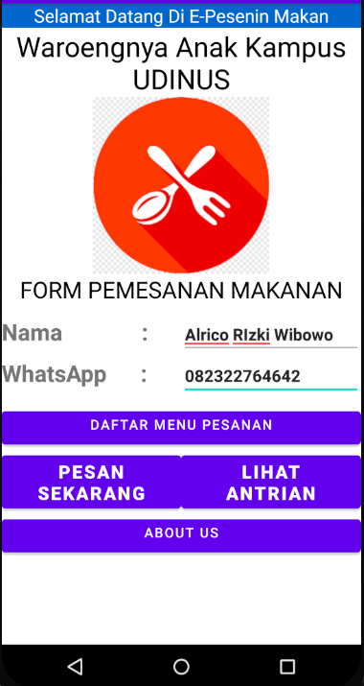

**iii. Manfaat Aplikasi**

Aplikasi ini dirancang untuk Mahasiswa Udinus untuk memudahkan melakukan pemesanan makana tanpa ribet di kantin kampus, dan dikirim langsung oleh pegawai kantin.

Aplikasi ini juga sebagai hasil capaian dari saya selaku Mahasiswa UDINUS semester 3 guna penugasan UAS Pemrograman Perangkat Bergerak

**DETAIL PENGEMBANGAN APLIKASI**

**i. Flow Chart Perancangan Aplikasi**

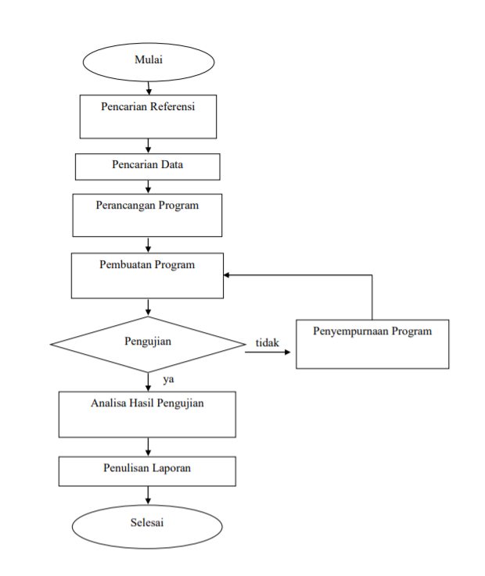

**ii. Diagram Class**

DATABASE FIREBASE



Food Listing

INPUT DATA

USER

ADMIN PROCESS

Pengiriman Makanan

**iii. Gantt Chart**

**iv. Screen Shot**

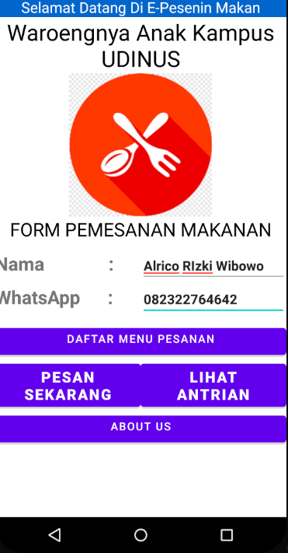 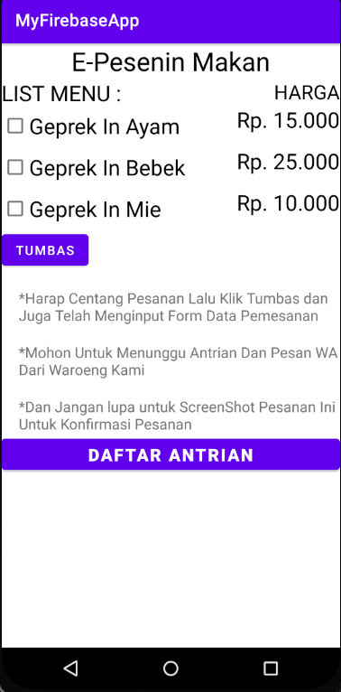

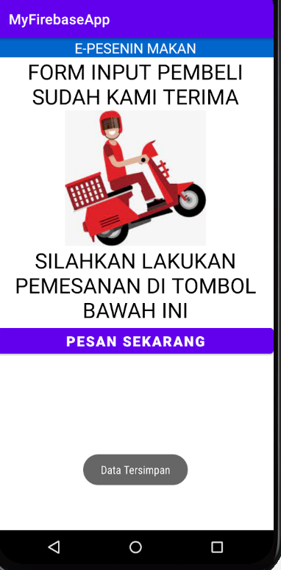 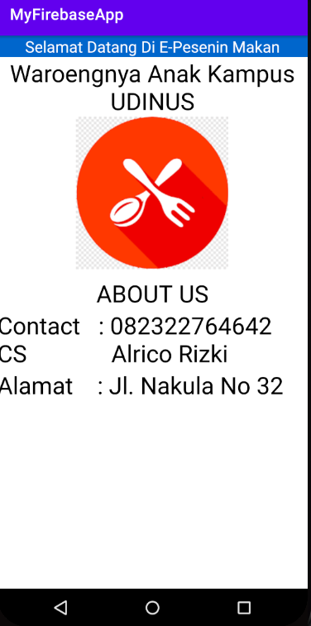

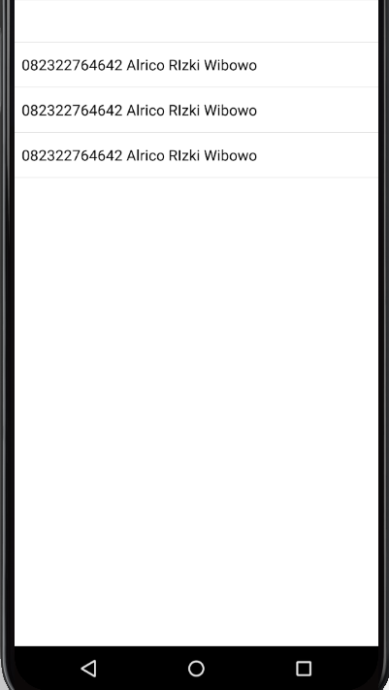 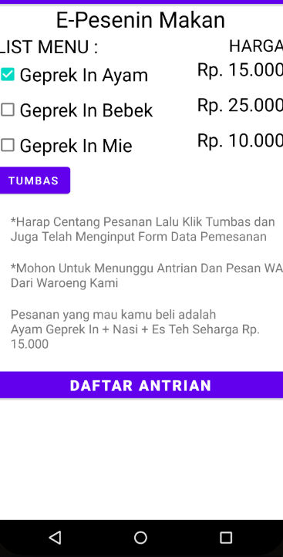

**Referensi :**

[**https://drive.google.com/drive/folders/1X6UQfA8d4j_ia2STQ4Hi41_k22bZ6QjQ**](https://drive.google.com/drive/folders/1X6UQfA8d4j_ia2STQ4Hi41_k22bZ6QjQ)

[**https://i.pinimg.com/550x/83/78/8b/83788bc99b007a1f27c4c9aa454b1904.jpg**](https://i.pinimg.com/550x/83/78/8b/83788bc99b007a1f27c4c9aa454b1904.jpg)

[**https://www.google.com/url?sa=i&url=https%3A%2F%2Fwww.pngwing.com%2Fen%2Ffree-png-dnueg&psig=AOvVaw2sOPoVf_cFacSjbhf53SEu&ust=1642190183219000&source=images&cd=vfe&ved=0CAsQjRxqFwoTCIjUtqbBr_UCFQAAAAAdAAAAABAD**](https://www.google.com/url?sa=i&url=https%3A%2F%2Fwww.pngwing.com%2Fen%2Ffree-png-dnueg&psig=AOvVaw2sOPoVf_cFacSjbhf53SEu&ust=1642190183219000&source=images&cd=vfe&ved=0CAsQjRxqFwoTCIjUtqbBr_UCFQAAAAAdAAAAABAD)